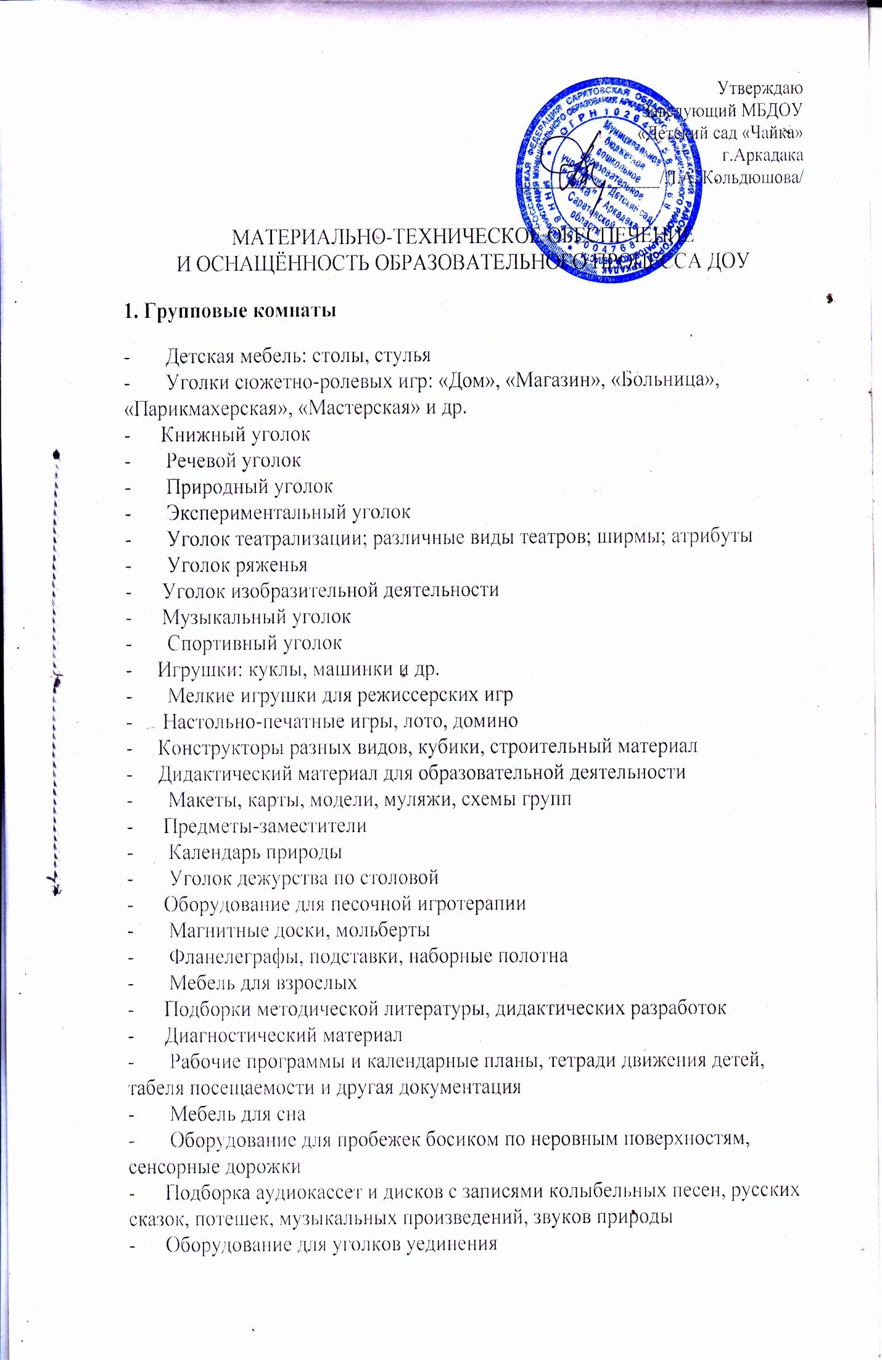**Приемные групп**

-      Информационные стенды, папки-передвижки для родителей

-       Выставки детского творчества

-       Библиотечка литературы для родителей

-      «Корзина забытых вещей»

-       Выносной материал для прогулок

**Умывальные комнаты**

-      Оборудование для гигиенических процедур

-      Оборудование и материалы для детского хозяйственно-бытового труда (стирки, мытья)

-       Оборудование для закаливания водой

**2. Физкультурный и  музыкальный зал**

    Разнообразное спортивное оборудование для развития основных видов движений (ходьбы, бега, прыжков, лазания, метания), предупреждения нарушений осанки и плоскостопия, формирования пространственной ориентировки: шведская стенка, дуги, бревна, гимнастические скамейки, маты, тоннели, сенсорные дорожки, цели и мешочки для метания, зрительные ориентиры

-       Спортивный игровой инвентарь: кегли, мячи, скакалки, обручи, кубики

-       Атрибуты и игрушки для подвижных игр

-       Оборудование для спортивных игр: баскетбола, волейбола, футбола

-       Пианино

-       Магнитофон

-      Подборка аудиокассет с комплексами утренней гимнастики и музыкальными произведениями

-       Музыкальный центр

-       Детские музыкальные инструменты: ударные, ксилофоны, металлофоны

-       Шумовой оркестр

-      Театральный занавес

-       Декорации, бутафория

-      Ширмы

-       Игрушки, атрибуты, наглядные пособия

-     Стулья для взрослых,  и стулья для детей

-       Подборки аудио- и видеокассет, дисков с музыкальными произведениями

**3. Методический кабинет**

 Библиотека педагогической, психологической, методической литературы

-      Библиотека периодических изданий

-       Библиотека детской литературы

-       Авторские программы и технологии

-       Нормативно-правовая документация

-      Инструктивные материалы

-       Годовые планы воспитательно-образовательной деятельности с детьми и методической работы с педагогами

-       Перспективное интегрированное планирование по всем образовательным областям

-       Расписания образовательной деятельности с детьми, дополнительного образования (кружковой работы), циклограммы совместной деятельности

-       Отчеты, аналитические материалы

-      Обобщенный опыт работы педагогов

-       Портфолио педагогов

-       Фотоальбомы о жизни ДОУ

-      Материалы консультаций, семинаров, практикумов, психолого-медико-педагогических консилиумов, педагогических советов

-       Методические разработки по всем образовательным областям, формам и методам работы с детьми, взаимодействию с родителями

-       Протоколы заседаний педагогических советов, ПМПк

-       Материалы конкурсов, викторин, смотров, фестивалей

-      Награды, памятные знаки за победы в конкурсах, достижения ДОУ

-      Образцы различных документов, бланки

-      Электронный банк данных

-      Стенд «Методическая работа в ДОУ»

-       Пособия для образовательной деятельности с детьми: демонстрационный и раздаточный материал, дидактические игры, игрушки, изделия народных промыслов, иллюстративный материал, мнемотаблицы, модели, схемы и др.

-       Аудиотека, видеотека

-       Мебель: стол для совещаний, стулья, шкафы

-       Настенные папки

**4  Медицинский кабинет**

-      Мебель для детей и взрослых

-       Процедурный столик

-       Кушетка

-       Умывальник, предметы гигиены

-       Ведро для отходов и мусора

-      Холодильник

-       Медицинский шкаф для хранения инструментов        и лекарственных средств

-       Бактерицидная лампа

-       Ростомер

-       Весы

-       Оборудование и материалы для

        медицинских процедур, манипуляций

-       Лекарственные препараты,

          витамины,  перевязочный материал

-       Медицинские карты детей

-       Санитарные книжки сотрудников

-       Журналы документов

-       Подборка литературы по организации

        питания в  детском саду, составлению меню

-       Картотека блюд

-       Десятидневное меню

-       Подборка медицинской литературы,      современных  методических     разработок

**5. Коридоры**

-       Стенды по противопожарной безопасности

-       Стенды по правилам дорожного движения

-      Стенд по антитеррористической деятельности

-       Схемы эвакуации

-       Стенды по санитарно-просветительской деятельности

-       Стенд о правах ребенка

-       Стенд по оздоровительной работе в ДОУ

-       Стенд по охране труда

-       Стенд объявлений

-        Профсоюзный уголок

**6. Пищеблок**

-        горячий цех

-       раздаточная

-       холодный цех

-       цех первичной обработки овощей

-       моечная кухонной посуды

-       кладовая сухих продуктов

-       кладовая для овощей

-       помещение с холодильным оборудованием для хранения скоропортящихся продуктов

**7. Участок**

- прогулочные площадки для детей всех возрастных групп;

- игровое, спортивное оборудование;

- деревья и кустарники разных пород;

- физкультурная площадка (спортивное оборудование)